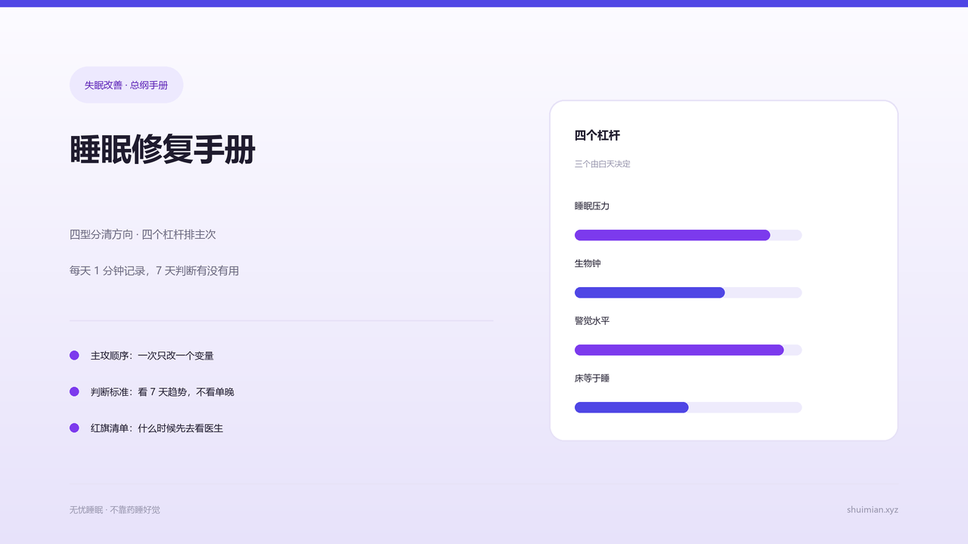
睡眠修复手册
失眠最贵的不是方法，是「我做的这些到底有没有用」。 这份手册不讲新动作——动作都在资料库里其他几份。它只回答三个问题：现在该动哪一个、怎么知道有没有用、什么时候该收手。
一、先分清类型：失眠不是一个问题，是四类
同样睡不好，方向完全不同。用错方向，越努力越差。
类型 | 一句话特征 | 先调什么 | 卡在哪
😰 焦虑型 | 躺下脑子停不下来，越想睡越清醒 | 刺激控制 + 放松训练 | 床和「清醒」绑在一起了
🌙 生物钟紊乱型 | 躺下能睡着，但时间点不对，一熬夜就全乱 | 固定起床 + 早晨光照 | 周末补觉，把生物钟又推回去
🔋 神经疲劳型 | 身体很累，脑子却关机不了 | 先降唤醒，再谈作息 | 累到极致反而睡不着
📱 习惯熬夜型 | 不是睡不着，是不想睡 | 重建睡眠压力 | 白天补觉、躺床刷手机

次型常常叠加。 主型之外再带一个次型，非常常见。比如「焦虑型 + 习惯熬夜型」——晚上拿起手机不是因为想玩，是不敢关掉这一天。
所以第一步不是买什么、也不是立刻改作息，是先知道自己是哪一型。做完 12 题分型测评，你会拿到主型和次型，先只调主型。
二、全手册的地基：睡眠只由四个杠杆控制
这一节如果只记一句话，记这句：四个杠杆里，三个由白天决定。
杠杆 | 它是什么 | 拉错的样子 | 谁最需要拉它
睡眠压力 | 清醒越久、白天消耗越多，晚上越想睡 | 白天补觉、卧床太久，压力被稀释 | 习惯熬夜型
生物钟 | 靠「起床点 + 光照」对表 | 周末补觉两小时，周一更难睡 | 生物钟紊乱型
警觉水平 | 神经系统的警戒档位 | 越努力睡，档位越高 | 焦虑型 / 神经疲劳型
床等于睡的条件反射 | 躺床清醒会重写这个联想 | 床上刷手机、躺着焦虑 | 四型都要拉

这就解释了为什么「早点上床躺着」从来不管用——它同时拉坏了三个杠杆。
三、五个主攻动作，一次只动一个
动作 | 拉的是哪个杠杆 | 一句话做法
固定起床（锚点） | 生物钟 + 睡眠压力 | 每天同一时间起床，误差不超过 30 分钟，周末也一样
刺激控制 | 床等于睡 | 躺下 20 分钟睡不着就起来，做点无聊的事，困了再回床
放松训练 | 警觉水平 | 吸 4 秒、停 2 秒、呼 6 秒，做 10 分钟；身体扫描、渐进放松、4-7-8 呼吸，做任一个都算
白天行为 | 睡眠压力 + 生物钟 | 起床后见光 10 到 20 分钟；咖啡因下午 2 点前；午休不超过 30 分钟且 15 点前结束
每天记录 | 全部 | 早上花 1 分钟，记 4 个数，见第五节

🔴 铁律：一次只改一个变量。
同时上五个动作，等于最后不知道是哪个起了作用——你既没法复制成功，也没法纠正失败。
顺序建议：固定起床 → 每天记录 → 放松训练 → 刺激控制 → 白天行为。
前两个是地基，必须最先钉死。没有锚点和记录，后面三个调了也判断不出来。
四、按类型排顺序：你该先动哪一个
你的类型 | 前两周只做 | 之后再加 | 先别动 | 原因
😰 焦虑型 | 固定起床 + 放松训练 | 刺激控制 | 延长卧床时间 | 你的问题不是缺时间，是床和清醒绑定了
🌙 生物钟紊乱型 | 固定起床 + 早晨光照 | 睡前节奏前移，每次 15 到 30 分钟 | 硬扛着早睡 | 早睡拉不住，只能靠起床点往前拽
🔋 神经疲劳型 | 固定起床 + 放松训练 | 白天短时休息 | 加码、加训练量 | 系统已经过载，再加压会反弹
📱 习惯熬夜型 | 固定起床 + 白天见光 | 切断晚间诱惑、重建睡眠压力 | 白天补觉 | 白天睡了，晚上就不困了

顺序错了，就会出现「我明明很努力，却越来越差」。那不是方法没用，是顺序错了。
五、怎么记录才不白记
只记 4 个数，多一个都是负担：
- 上床时间
- 大概多久睡着
- 夜里醒了几次、一共多久
- 起床时间
再加一句主观的：醒来什么状态（疲惫、还行、神清气爽）。
为什么要自己记，而不是买个手环
手环只能估到上面的一半，而且偏差的方向恰好对你不利：
- 公开的医学科普数据：智能手表和手环在失眠人群中的识别准确率降到 83%，并且倾向于高估总睡眠约 28 分钟、低估「醒了以后睡不着」的时间约 37 分钟。
- 原因是它没有脑电信号，靠体动和心率反推——你安静躺着不动，它就记成你睡着了。
- 结果是：你最需要被看见的那一晚，反而被它抹平了。
更关键的是，手环测不到原因：你今晚做了哪个动作、情绪几分、卡在哪一步、午休睡没睡、咖啡几点喝的、白天什么状态。而这些才是「失眠每天被什么行为维持着」的答案。
国际上 CBT-I 的标准工具不是手环，是共识睡眠日记（Consensus Sleep Diary，2012 年由失眠研究者统一制定），核心 9 个问题、两分钟填完。一句话概括它的地位：睡眠日记是干预本身，不是附加作业。
手环还能不能用
能用，但当参考，不当裁判。它适合看两三周的趋势，不适合看单晚。另外别在夜里看它，也别拿它的分数安慰或打击自己。
六、怎么判断有没有用
不看：当晚睡着没睡着。单晚波动是正常的，不作为判断依据。
看：连续 7 天的三个数。
指标 | 方向对了的表现
入睡用时 | 不超过 30 分钟
夜醒分钟 | 下降三成以上，或落到 30 分钟以内
醒来状态 | 从「疲惫」往「还行」移动

三个里有两个往好的方向走，就继续，别改。
7 天全都没变化，就换方向（换动作），不是加时长、也不是加努力。
睡眠效率 = 实际睡着时间 ÷ 卧床时间 × 100%，达到 85% 算达标。
三个判断节点
节点 | 看什么
第 14 天 | 锚点稳没稳，能不能做到每天同一时间起床
第 28 天 | 主攻动作有没有产生可测的变化，三个数里至少两个动了
第 56 天 | 撤掉动作后能不能维持，用 PSQI 前后对比

🩸 第三周（第 15 到 21 天）是最容易放弃的一坎。 数据开始重复，新鲜感没了，人会开始问「我记这个干嘛」。
这时候不需要加新方法。只做一件事：把自己的数字摊开看一遍。 标出最好的一晚和最差的一晚，看中间的跨度——那个跨度只有连续记录能看见，单看任何一晚都看不出来。
七、56 天怎么排：四个阶段
阶段 | 天数 | 只做这些 | 目标
起底 | 第 1 到 14 天 | 固定起床 + 每天记录 | 把锚点钉死，建立基线
校准 | 第 15 到 28 天 | 加放松训练，一次只加一个 | 把警觉档降下来
加固 | 第 29 到 42 天 | 加刺激控制 + 白天变量 | 让床重新等于睡
固化 | 第 43 到 56 天 | 减动作，看能不能维持 | 撤掉外力，靠自己

为什么是 56 天，而不是 7 天或 21 天：7 天能调正方向，调不动习惯。失眠是被每天的行为维持住的——因每天在变，改因就得每天校准。习惯固化需要几十天，这是它的性质，不是产品故意拉长。
八、十个最常见的坑
现象或想法 | 真实原因 | 怎么改
我早早上床躺着，总能睡回来 | 卧床太久稀释了睡眠压力 | 只在困了才上床；躺 20 分钟睡不着就起来
周末补个觉吧 | 生物钟被往后推 | 起床点固定不动，实在困就中午小睡
喝点酒助眠 | 酒精压住的是前半夜，后半夜反而碎片化 | 睡前 3 小时不饮酒
白天补一觉补回来 | 晚上又没压力了 | 午休不超过 30 分钟，15 点前结束
我努力睡，用力闭眼 | 努力本身就是在提高警觉 | 目标不是「睡着」，是把警戒档降下来
数羊 | 单调任务很快失效，反而开始联想 | 换成数呼吸，或做身体扫描
昨晚没睡好，今晚一定完蛋 | 预期性焦虑会自我实现 | 只跟 7 天趋势比，不跟单晚较劲
这个动作做两晚没用 | 拿单晚当指标了 | 任何动作至少跑 7 天再判断
方法换得越勤越有效 | 换来换去，判断不出哪个有用 | 一次只改一个变量，跑够 7 天
我必须睡够 8 小时 | 睡眠需求因人而异，硬凑时长只会增加卧床 | 更该看的是效率和白天状态

九、什么情况别自己硬扛
下面这些不是「失眠的另一种表现」，而是可能另有原因。命中不等于没救，只是顺序要换：先面诊排查，同时该做的照做。
表现 | 可能指向
打鼾响亮、中间憋气停顿、白天嗜睡 | 睡眠呼吸暂停
夜里腿难受、有想动的冲动 | 不宁腿
比闹钟早醒 1 到 2 小时，且情绪低落持续两周以上 | 优先面诊，别硬扛
躺下反酸、烧心 | 胃食管反流
心慌、手抖、怕热、体重下降 | 甲状腺
40 岁以后潮热、盗汗 | 围绝经期
乏力、面色差 | 贫血
夜尿两次以上，或夜间疼痛 | 需要排查其他原因
长期服用某些药物 | 可能影响睡眠结构，去问开药的医生
倒班工作 | 需要专门方案，不是通用作息法能解决的

这一节排在最后，但建议你最先看一遍：先排除「不是失眠」的可能，再谈怎么调。
十、速查卡（贴在床头）
- 不知道从哪开始 → 先固定起床时间，其他都往后排
- 躺下 20 分钟还清醒 → 起来，去别的房间做点无聊的事
- 脑子停不下来 → 吸 4 秒、停 2 秒、呼 6 秒，做 10 分钟
- 记不住秒数 → 换成数呼吸次数，别硬控
- 心里发紧、放松不下来 → 这是压力反应，不是你想太多
- 做两晚没变化 → 别看单晚，看 7 天趋势
- 咖啡、午休、光照 → 三条线：下午 2 点、15 点前、起床后
- 情绪低落超过两周 → 优先面诊，别硬扛
- 第三周记不动了 → 把自己的数字摊开看一遍，看跨度，别加动作
方法不难，难的是一次只改一个、跑够 7 天再判断。今天先做一次，比看完十份资料强。
本手册基于 CBT-I（失眠认知行为疗法）与睡眠卫生的原理编写，属非药物自助方法，不构成医疗诊断或治疗建议。长期失眠、情绪困扰或正在服药者，请先咨询专业人士；文中筛查提示不能替代面诊。
无忧睡眠 · 不靠药睡好觉 · shuimian.xyz

无忧睡眠 · 不靠药睡好觉 · shuimian.xyz

